Отчет по проделанной работе по Programming Languages 1 группы IT-124
Студента Горохова Дмитрия
Задание:
- Создать JSON по вашей тематики сайта для функции list и detail JSON - можете сделать через ИИ.
- Сделать List и detail как мы делали на уроке! Detail по желанию , в модалке или отдельной страницей!
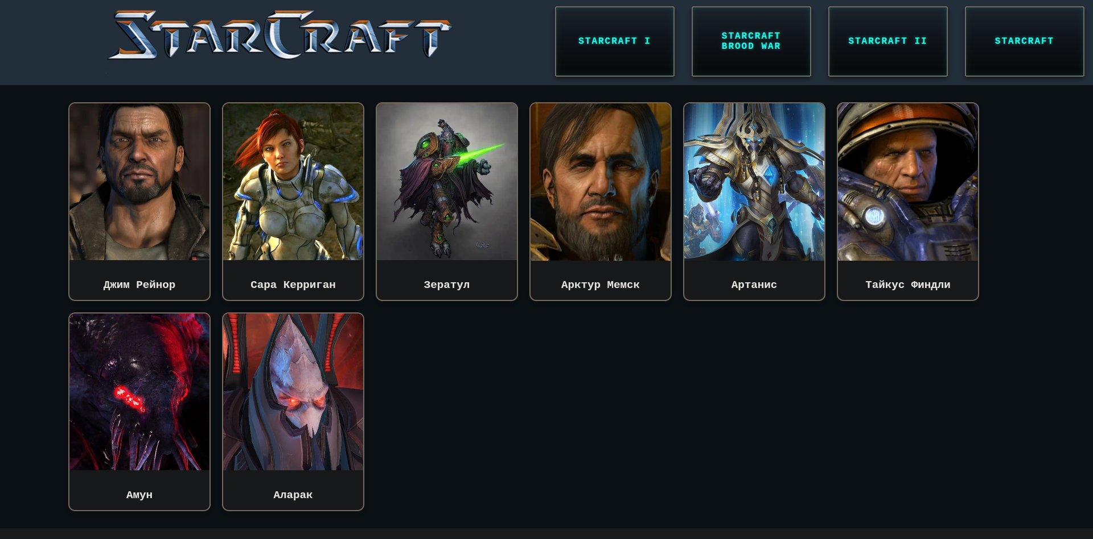
Рис. 1 Страница “Герои”
На рисунке 1 изображена страница “Герои”. На этой странице находятся интерактивные карточки, при наведении они переворачиваются и показывается подробная информация о герое (details по заданию).
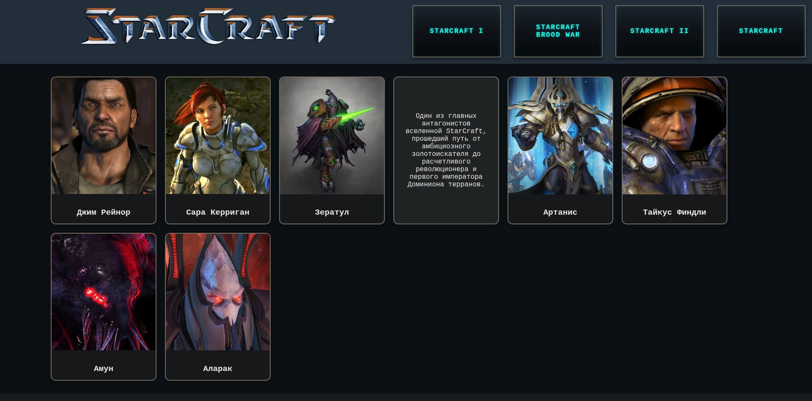
Рис. 2 Одна из перевернутых карточек
На рисунке 2 изображена перевернутая карточка “Арктур Мемск”.
Код HTML:
<!DOCTYPE html>
<html lang="en">
<head>
<meta charset="UTF-8">
<meta name="viewport" content="width=device-width, initial-scale=1.0">
<title>Heroes</title>
<link rel="stylesheet" href="css/style.css">
</head>
<body>
<!-- здесь кнопки навигации -->
<nav>
<!-- логотип старкрафт (если нажать, то вернуться домой) -->
<div class="logo">
<a href="index.html">
<img src="imgs/logo.png" alt="">
</a>
</div>

<!-- кнопки на другие страницы -->
<div class="buttons-container">
<div class="button">
<a href="starcraft1.html"><p>StarCraft I</p></a>
</div>

<div class="button">
<a href="starcraft_brood_war.html"><p>StarCraft Brood War</p></a>
</div>

<div class="button">
<a href="starcraft2.html"><p>StarCraft II</p></a>
</div>

<div class="button">
<a href="starcraft.html"><p>StarCraft</p></a>
</div>
</div>
</nav>

<div class="content">
<!-- сетка карточек -->
<div class="cards-container">
<!-- Здесь раньше были карточки, но их заменил JS и JSON -->
</div>
</div>

<!-- JS -->
<script src="js/heroes.js"></script>
</body>
</html>
Код JS состоит из:
- Функции загрузки данных из JSON: loadHeroes.
- Функции renderHeroesList, которая рендерит карточки.
Код JS:
const DATA_URL = 'heroes.json'; // данные карточек json
const cardsContainer = document.querySelector('.cards-container'); // выбираю контейнер для карточек (это сетка)

// асинхронная функция для получения данных из JSON
async function loadHeroes() {
// пробую
try {
const response = await fetch(DATA_URL);
// если что-то пошло не так
if (!response.ok) throw new Error(`Ошибка загрузки: ${response.status}`);
// если всё окей, то рендерим наши карточки
const heroesData = await response.json();
renderHeroesList(heroesData);
} catch (error) { // ловлю ошибку
console.error('Ошибка JSON:', error);
cardsContainer.innerHTML = '<p style="color: red;">Не удалось загрузить карточки персонажей!</p>';
}
}

// функция для рендера карточек
function renderHeroesList(heroes) {
cardsContainer.innerHTML = ''; // выбираем сетку с карточками
// для каждой карточки
heroes.forEach(hero => {
const card = document.createElement("div");
card.className = "card";
// Подробная информация будет показываться, при наведении на карточку (она переворачивается)
card.innerHTML = `
<div class="card-front">
<img src="${hero.image}" alt="${hero.name}">
<p class="hero-name">${hero.name}</p>
</div>
<div class="card-back">
<p class="hero-description">${hero.description}</p>
</div>
`;
cardsContainer.appendChild(card); // добавляем карточку
});
}
// запускаем асинхронную функцию когда страница полностью загрузится
document.addEventListener('DOMContentLoaded', loadHeroes);
Код CSS для карточек:
/* ========================== карточки ========================== */
/* Контейнер для карточек */
.cards-container {
display: flex;
flex-wrap: wrap;
gap: 20px;
padding: 20px;
}

/* Обертка карточки (задает 3D-пространство) */
.card {
width: 250px;
height: 350px;
perspective: 1000px; /* Глубина 3D-эффекта */
cursor: pointer;
}

/* Общий контейнер обеих сторон (вращаемая часть) */
.card-front,
.card-back {
position: absolute;
width: 100%;
height: 100%;
border-radius: 12px;
overflow: hidden;
box-shadow: 0 4px 15px rgba(0, 0, 0, 0.2);

/* Скрываем заднюю сторону элемента при повороте */
backface-visibility: hidden;
-webkit-backface-visibility: hidden;

/* Плавность анимации */
transition: transform 0.6s cubic-bezier(0.4, 0, 0.2, 1);

/* Добавляем белый контур толщиной 2px */
border: 2px solid #3b4e5f;

/* Важно: включает границу в общие размеры элемента,
чтобы карточки не сдвигались */
box-sizing: border-box;
}

/* Передняя сторона */
.card-front {
background-color: #1e1e1e;
color: #ffffff;
display: flex;
flex-direction: column;
align-items: center;
justify-content: space-between;
transform: rotateY(0deg); /* Начальное положение */
}

.card-front img {
width: 100%;
height: 80%;
object-fit: cover;
}

.hero-name {
font-size: 1.2rem;
font-weight: bold;
margin: 15px 0;
}

/* Задняя сторона */
.card-back {
background-color: #2b2b2b;
color: #ffffff;
display: flex;
align-items: center;
justify-content: center;
padding: 20px;
text-align: center;
box-sizing: border-box;

/* Изначально развернута на 180 градусов */
transform: rotateY(180deg);
}

/* Анимация при наведении */
.card:hover .card-front {
transform: rotateY(-180deg); /* Передняя уходит назад */
}

.card:hover .card-back {
transform: rotateY(0deg); /* Задняя выходит вперед */
}

